望安鄉公所統計通報
望安鄉人口概況分析
本鄉民國110年底戶籍人口數為5,415人，其中男性為2,922人、女性為2,493人，本鄉土地總面積為13.78平方公里，人口密度平方公里人數為393人，其中高齡人口占總人口數比率已達20%，邁入超高齡社會，本篇分析茲依據本所統計年報及內政部全國人口資料庫，分類統計並加以分析，以供相關單位業務應用及決策使用。

- 基本概況
觀察本鄉近5年人口數變動情形，男性人口數由106年的2,799人，逐年增加至110年的2,922人，女性人口數由106年的2,377人，逐年增加至110年的2,493人。近年來本鄉總人口數呈現增加的趨勢，增幅男性高於女性(圖一)。
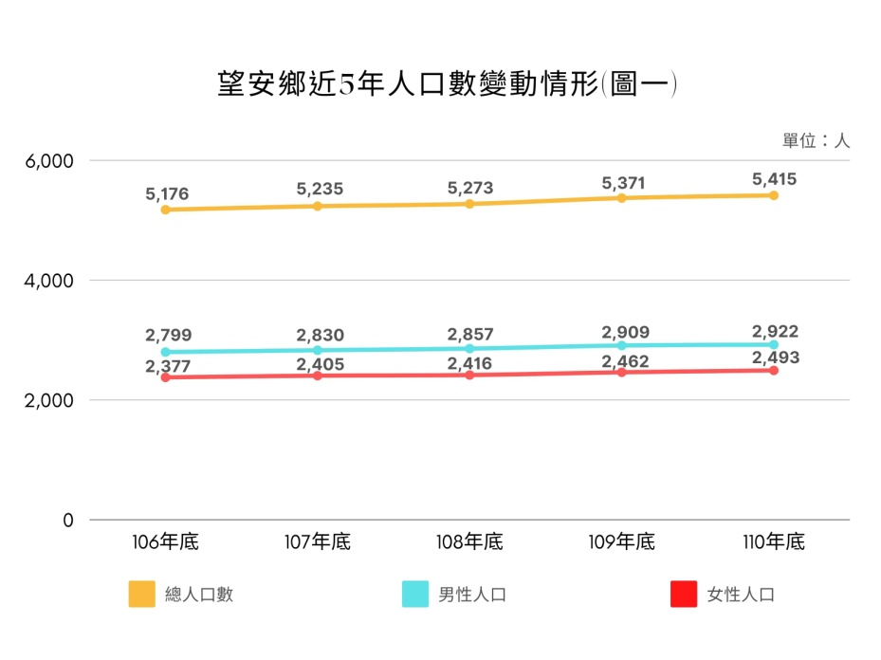
二、年齡概況
將本鄉人口數依年齡分為幼年人口、青壯年人口及高齡人口， 110年幼年人口數為447人，占總人口數8.255%，青壯年人口數為3,783人，占總人口數69.861%，高齡人口數為1,185人，占總人口數21.884%，本鄉於108年高齡人口占總人口數比率已達20%，正式邁入超高齡社會。
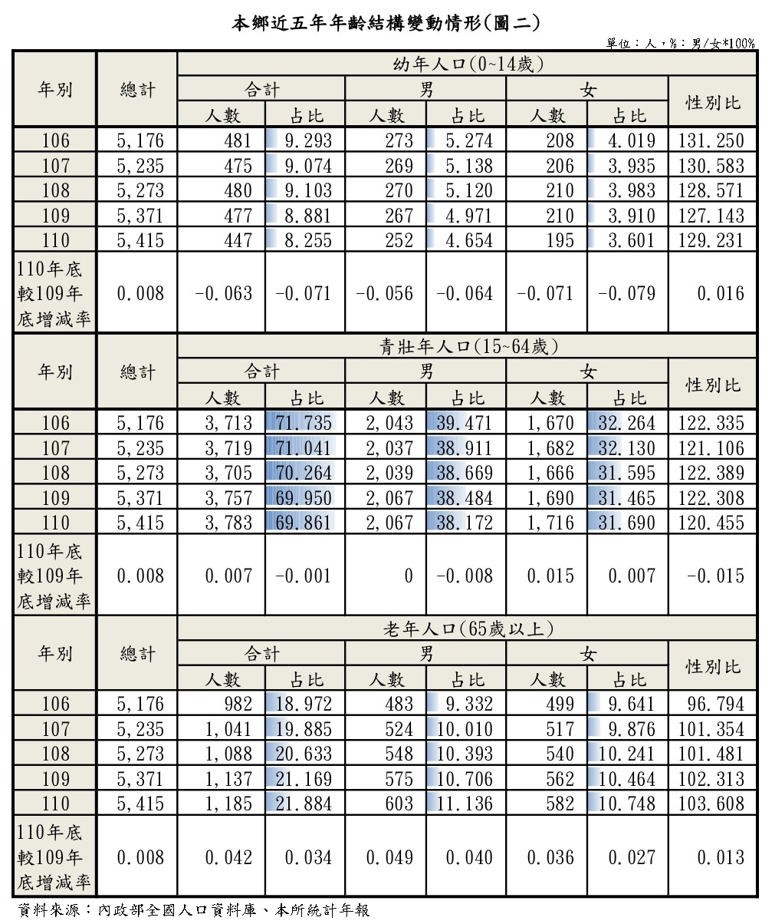
三、人口成長趨勢
綜合分析人口自然增加及社會增加變動情形，因自然增加率逐年下降，本鄉人口增加率主要受到社會增加率變動之影響，而本鄉近5年之自然增加率，其中3年為負數，顯示本鄉新生兒生育率下降，幼年人口數補充不足的情形(圖三)。
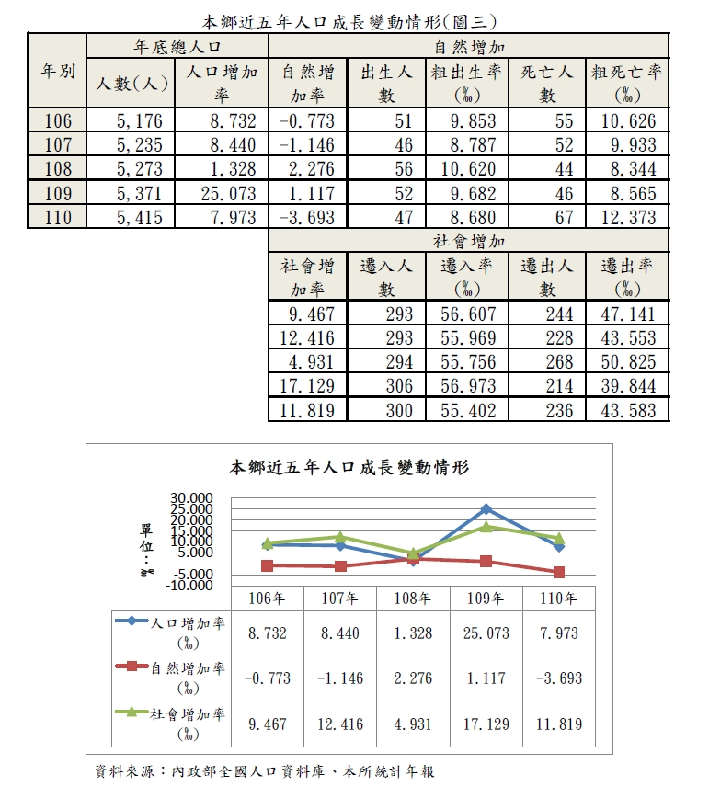

四、結論
本鄉目前已進入超高齡社會，且老年人口逐年增加，居民普遍仰賴漁業生活，造成產業型態嚴重偏移，其他就業機會缺乏，造成青壯年人口嚴重流失，本鄉宜研謀各項政策因應，改善人口老化及減少之現象，進而維持本鄉人口及產業之穩定發展。

